Игры - упражнения на определение причинно-следственных зависимостей
Самыми простыми случаями, в которых ребенок сталкивается с поисками причинно-следственных связей, являются такие, в которых нарушается привычный ход явления. Это вызывает у него удивление и следом за ним ориентировочную реакцию, которая и является начальным этапом поиска причины нарушения. На первых порах дети могут находить такую причину лишь в том случае, если она является внешней, хорошо видимой.
ИГРА «ПОЧЕМУ СКАТИЛСЯ МЯЧИК?»
Оборудование: два маленьких мяча: красный и синий; желобок, дощечка.
Ход занятия. Педагог кладет на стол перед ребенком желобок, дощечку и говорит: «Сейчас ты будешь угадывать, какой мячик покатится - красный или синий». Он кладет красный мяч на дощечку - мячик лежит; кладет синий мячик на желобок - мячик катится. Педагог спрашивает: «Какой укатился? Почему?» Затем ребенку предлагается положить самому - красный шарик на дощечку, а синий - на желобок. Педагог спрашивает: «А теперь какой шарик укатился? Почему?» В случае затруднения он повторяет игру с мячиками и объясняет причину наблюдаемого явления: «Мячик катится по наклонной плоскости (по желобку), а по прямой плоскости (дощечке) не катится».

ИГРА «ПЛАВАЕТ ИЛИ ТОНЕТ?»
Оборудование: набор парных предметов: карандаш и гвоздь, деревянный и металлический шарики, деревянная и металлическая линейки, металлическая и деревянная пуговицы, деревянный и металлический кораблики, металлическое и деревянное колечки, деревянное и металлическое колеса, деревянная и металлическая миски, сачок, бассейн с водой (или таз).
Ход занятия. Педагог рассматривает с детьми предметы, нужные для игры. Затем сообщает им, что сегодня они будут отгадывать, что плавает, а что тонет. Детям дают предметы в случайном порядке, а не попарно, и они отвечают заранее, поплывет ли этот предмет или утонет. Затем дети опускают по одному предмету в воду. Все вместе наблюдают и говорят: «Плавает!» Те предметы, что плавают, кладут в одну коробку, а те, которые тонут, - в другую. При доставании предметов из воды используется сачок. Педагог спрашивает: «Какие предметы мы клали в эту коробку, а какие - в эту коробку?» Затем он уточняет: «Теперь посмотрите и скажите: «Какие плавали, а какие тонули?» Дети делают обобщение: «Деревянные - плавают, а железные (металлические) - тонут».
ИГРА «ПОЧЕМУ ШАРИК НЕ УПАЛ?»
Оборудование: два шарика, два кубика.
Ход занятия. Педагог ставит на стол перед ребенком два набора - шарик на кубике. Один шарик совершенно незаметно для ребенка прикреплен гвоздиком к кубику. Педагог говорит: «Будем играть с этими игрушками» - и толкает кубик, на котором незакрепленный шарик. Затем спрашивает ребенка: «Почему упал шарик?» Выслушав ответ ребенка, педагог спрашивает: «Упадет ли второй шарик, если сделать то же самое?» Педагог толкает другой кубик. Шарик, закрепленный

на гвоздике, не падает. Педагог спрашивает: «Почему на этот раз шарик не падает?» Ребенку дается возможность исследовать кубик и обнаружить причину, которая удержала шарик от падения, и объяснить, почему шарик не упал. Игра повторяется несколько раз.
ИГРА «УГАДАЙ, ЧТО В КОРОБОЧКЕ!»
Оборудование: коробка (типа готовальни), закрывающаяся при помощи выдвижного штифта; две разные предметные картинки (рис. 10).
Ход занятия. Педагог кладет в открытую коробку незнакомую для ребенка картинку и закрывает коробку, но штифт остается выдвинутым. Он предлагает ребенку открыть коробку и посмотреть картинку. После этого педагог кладет в коробку вторую картинку, захлопывает ее и незаметно для ребенка задвигает штифт. В случае затруднения педагог помогает ребенку найти причину, почему коробка не открывается: «Посмотри, что там мешает открыть коробочку? Давай вместе посмотрим. Вот, здесь что-то есть - это штифт. Давай его выдвинем. А теперь открывай коробочку». Ребенку предоставляется возможность самостоятельно несколько раз открыть и закрыть коробочку с помощью штифта.
Примечание. Определение причины нарушений привычного хода явлений уже есть элемент логического мышления, хотя и разворачивается он в наглядно-действенном плане.
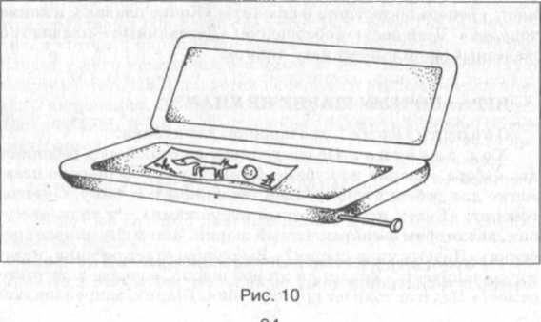
ИГРА «УГОСТИ КУКЛУ ЧАЕМ!»
Оборудование: кукла; кукольный деревянный стол; кукольная посуда.
Ход занятия. Педагог предлагает ребенку угостить куклу чаем. Кукла сидит на стульчике за столом. У стола - три ножки, а четвертая, отломанная, лежит недалеко от стола. Посуда находится на другом столе. (Условия: когда на стол, за которым сидит кукла, ставят посуду, стол падает). Ребенок должен обнаружить причину падения стола, т.е. отсутствие одной ножки, найти ее и вставить на место. Педагог предлагает ребенку напоить куклу чаем. Он уточняет, что для этого надо на стол поставить посуду. Ребенок берет по одному предмету и ставит на стол. Когда стол падает, педагог спрашивает: «Что случилось? Почему упал стол?» При затруднении он помогает ребенку найти причину падения стола - нет одной ножки. Вместе ищут ножку, вставляют ее на место, а затем ребенок угощает куклу чаем. Затем педагог спрашивает: «Что случилось со столом? Почему он упал? Что ты сделал, чтобы стол не падал?»

ЗАДАНИЕ «ПОЛЕЙ ЦВЕТОК!»
Оборудование: комнатное растение, лейка, тряпочка, Ход занятия. Педагог приглашает ребенка в комнату для занятий. На столе стоит комнатное растение. В дальнем углу комнаты стоит ведро с водой. (Условие: в стороне, на другом столе стоит лейка, на дне которой имеется отверстие). Педагог просит ребенка полить цветок. Ребенок набирает воду в лейку, а вода выливается через отверстие. Ребенок должен обнаружить причину выливания воды и найти вспомогательное средство- тряпочку — и догадаться закрыть ею отверстие, полить цветок. В случае затруднения педагог помогает ребенку рассмотреть лейку, обнаружить причину нарушения обычного действия: вода выливается через отверстие. Затем педагог помогает ребенку закрыть отверстие тряпочкой, и ребенок поливает цветок.
После выполнения задания педагог обобщает: «Если вода выливается из лейки, то надо искать, что случилось».

ИГРА «КАЧЕЛИ»
Оборудование: детские качели; один набор игрушек -утенок и цыпленок; второй - кошка и мышка (рис. 11).

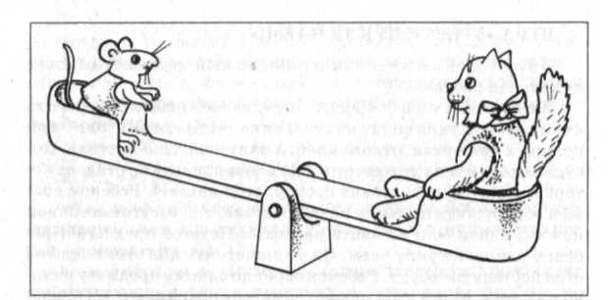
Рис. 11
Ход занятия. Педагог предлагает ребенку рассмотреть первую пару игрушек - кошку и мышку. Затем он просит ребенка покатать эти игрушки на качелях. Сторона качелей, где сидит кошка, опущена, а где мышка - поднята вверх. Педагог объясняет, что покататься игрушкам не удается: «Кошка - тяжелая, а мышка - легкая». Потом просит ребенка посадить на качели вторую пару игрушек - утенка и цыпленка, качели находятся на одном уровне, и можно катать игрушки. После этого педагог помогает обобщить: «Утенок и цыпленок - легкие, одинаковые, их можно катать на качелях».
ИГРА «ПОСТРОЙ ЗАЙКЕ ДОМИК!»
Оборудование: грузовая машина, зайка, строительный набор, гаечный ключ (пластмассовый).
Ход занятия. Педагог показывает ребенку зайку и предлагает построить ему домик. Строительный набор находится на другой стороне комнаты, поэтому его надо перевезти на грузовой машине. (Условие: одно колесо в машине не укреплено). Машину начинают везти, колесо отскакивает, и машина наклоняется на бок, не едет. Ребенок должен обнаружить, что колесо отскочило, а затем укрепить колесо гаечным ключом.
В случае затруднения педагог помогает ребенку найти причину, почему наклонилась машина, и устранить поломку. Он обращает внимание ребенка на то, что укреплять гайки надо гаечным ключом. Затем игра разворачивается: ребенок перевозит кирпичики для постройки домика для зайки.

ИГРА «ПОКАТАЙ ИГРУШКИ НА КАЧЕЛЯХ!»
Оборудование: один набор игрушек - мишка и ежик; второй - зайка и белка.
Ход занятия. Педагог говорит ребенку: «Вот эти игрушки хотят кататься на качелях: давай их рассмотрим внимательно, какие они». Дает ему в руки по очереди игрушки до парам так, чтобы ребенок мог сравнить их по весу. Затем педагог спрашивает ребенка: «Кто же будет кататься на качелях?» Ребенку дается возможность самому выбрать пару игрушек и посадить их на качели. Если он выбирает неправильно, ему дают возможность самому убедиться, кого с кем можно сажать на качели, т.е. выбрать пару игрушек, которых можно посадить на качели. В конце игры педагог уточняет: «Почему ты выбрал эту пару игрушек для качелей?» Он помогает ребенку понять, что для качелей надо подбирать пару игрушек, близких по весу.

ИГРА «ЗАКРОЙ ЯЩИК!»
Оборудование: игрушка-зайка, ящичек.
Ход занятия. Педагог дает ребенку маленькую игрушку-зайку и предлагает ему придумать загадку и загадать ее своему сверстнику, который скоро должен войти в учебную комнату. Чтобы сверстник не увидел зайку, его надо спрятать в ящик. Незаметно для ребенка педагог заранее вставляет в пазы, в которые задвигается крышка ящичка, палочку, мешающую закрыть его. Ребенок, пытаясь закрыть ящик, сталкивается с тем, что крышка не задвигается. Он должен осознать, что ему что-то мешает, и найти причину помехи, а затем устранить ее.
Примечание. Определение причины нарушения привычного хода явления уже есть элемент логического мышления, хотя и проявляется в практическом плане. Постепенно педагог доводит до сознания детей последовательность действий в определенной ситуации.
Важно подчеркнуть, что в процесс решения проблемных практических задач поэтапно должна включаться речь ребенка. На начальном этапе речь педагога помогает ребенку действовать целенаправленно по отношению к заданию, дает ему возможность осознавать собственные действия. Затем ребенок должен сделать отчет о своих действиях. В случае затруднения организуется наблюдение ребенка за действиями своего сверстника, а затем он составляет рассказ о последовательных действиях сверстника. В дальнейшем ребенок рассказывает о своих предстоящих действиях в решении наглядно-практической задачи, т.е. у него формируются элементы планирующей речи.
Таким образом, развивая ориентировочно-познавательную деятельность ребенка, необходимо активно формировать основные функции его речи. Такой подход позволяет сформировать взаимосвязь между действием и словом, подготовить предпосылки для развития наглядно-образного мышления, так как слово помогает детям закрепить опыт действия, а затем и обобщить способ этого действия, что способствует формированию полноценных образов- представлений.

Материал подготовлен Ириной Ереминой по книге: Стребелева Е.А. «Формирование мышления у детей с отклонениями в развитии»

